Tugas Kelompok Sesi 11



Dosen:

Jefri Junifer Pangaribuan, S. Kom., M.TI.

Disusun oleh:

Tim 2

Vicky Darmana (03081220038)

Winnie Felicia (03081220002)

Geovani Zovintho (03081220001)

Jesslyn Patricia Yoman (03081220024)

Jefferson Sutanto (03081220030)

**PERBANDINGAN PERUSAHAAN ERP**

Enterprise Resouce Planning (ERP) merupakan sistem informasi yang menyatukan dan mengintegrasikan berbagai proses bisnis dalam sebuah organisasi. Dengan sistem ini dapat membantu perusahaan dalam meningkatkan efektivitas, efesiensi dan pengambilan keputusan yang lebih akurat. ERP mencakup dalam beberapa modul seperti pada penjualan, keungan, produksi, dan SDM.

Kami dari kelompok 2 ingin membandingkan dua buah perusahaan yang mengeluarkan ERP yaitu Odoo ERP dan SAP ERP. Alasan kami memlih kedua perusahaan ini adalah karena kedua perusahaan ini merupakan perusahaan ERP yang populer. Maka dari itu kedua perusahaan ini sangatlah menarik bagi kami untuk dibandingkan.

Odoo merupakan perusahaan perangkat lunak yang didirikan pada tahun 2002 yang berasal dari Belgia. Odoo ERP ini merupakan salah satu produk ERP open source terpopuler di dunia. Perusahaan ini menawarkan berbagai modul yang dapat disesuaikan dengan kebutuhan perusahaan seperti keungan, penjualan, manufaktur, SDA, hingga rantai pasokan. Kelebihan dari Odoo ERP adalah harga yang relative murah bahkan gratis, memiliki komunitas yang besar dan luas, dan fleksible karena dapat disesuaikan dengan kebutuhan. Namun dibalik kelebihan tersebut terdapat beberapa kekurangan seperti sulit mengukur/mengskala perusahaan-perusahaan besar dan tidak memiliki dukunagan yang luas.

Modul pada Odoo ERP:

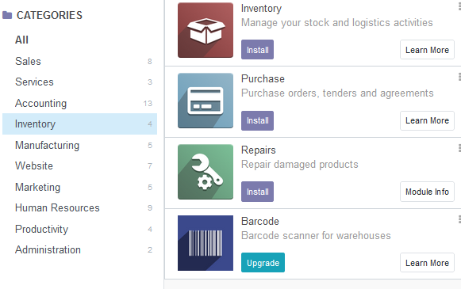

SAP merupakan perusahaan yang berdiri pada tahun 1972 yang berasal dari Jerman. SAP ERP juga merupakan salah satu produk populer dan ternama di dunia. Perusahaan ini menawarkan berbagai modul yang menarik dan dapat disesuaikan dengan kebutuhan perusahaan seperti manufaktur, penjualan, keuangan, sumber daya manusia, hingga rantai pasokan. Kelebihan pada SAP ERP adalah memiliki dukungan yang luas, dapat digunakan dalam berbagai ukuran perusahaan, dan dapat mengintegrasikan SAP ERP dengan berbagai perangkat lunak dan sistem lainnya. Kekurangan pada SAP ERP adalah memiliki harga yang mahal dan kompleks untuk digunakan apalagi dalam perusahaan yang menengah atau kecil.

Modul pada SAP ERP:

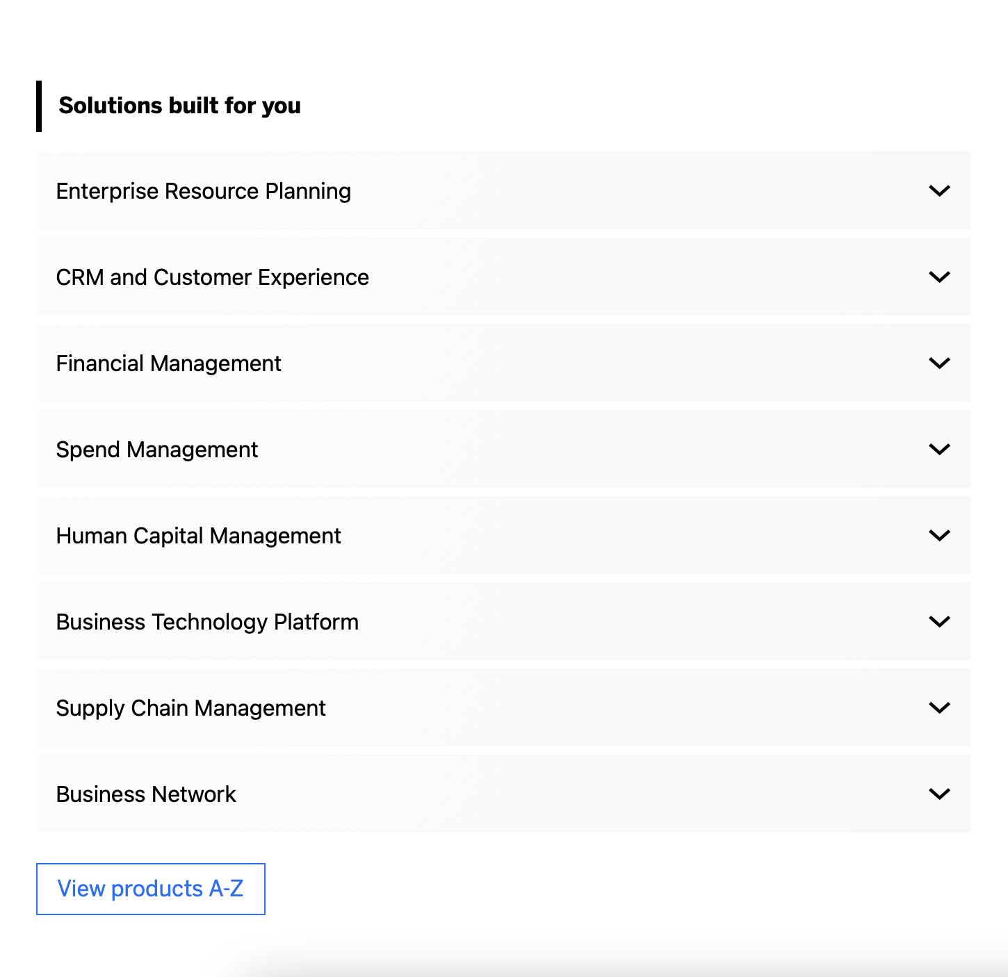

Dibawah ini perbandingan kedua perusahaan:

|  |  |  |
| --- | --- | --- |
| **Faktor** | **Odoo ERP** | **SAP ERP** |
| **Biaya** | Rendah | Tinggi |
| **Kompatibilitas** | Rendah | Tinggi |
| **Dukungan** | Rendah | Tinggi |
| **Skalabilitas** | Rendah | Tinggi |
| **Fleksibilitas** | Tinggi | Rendah |
| **Komunitas** | Tinggi | Rendah |

Dari penjelasan diatas dapat disimpulakan bahwa keduanya sama – sama memiliki kualitas yang bagus dan modul yang lengkap, namun untuk pemilihan antara keduanya harus disesuaikan dengan kebutuhan perusahaan. Odoo ERP memiliki sistem ERP yang fleksible, memiliki komunitas yang luas dan pengguna yang besar, dan harga lebih terjangkau maka dari itu cocok untuk perusahaan kecil. Sedangkan pada SAP ERP memiliki sistem ERP yang komprehensif, kompatibel, dan jaringan yang luas yang dimana lebih cocok untuk perusahaan – perusahaan besar. Jadi tidak dapat dikatakan mana yang lebih baik dikarenakan keduanya masing – masing memiliki kelebihan dan kekurangannya maka dari itu harus sesuaikan pada kebutuhan perusahaan.